Pastelowa posesja. Biały dom w słonecznej oprawie
Udana aranżacja nawierzchni wokół domu nigdy nie jest dziełem przypadku, ale efektem przemyślanych działań i świadomego wyboru charakteru posesji. Już na etapie projektu warto dobrać zarówno materiał, kolor, jak i kształt ścieżek, podjazdu i tarasu.

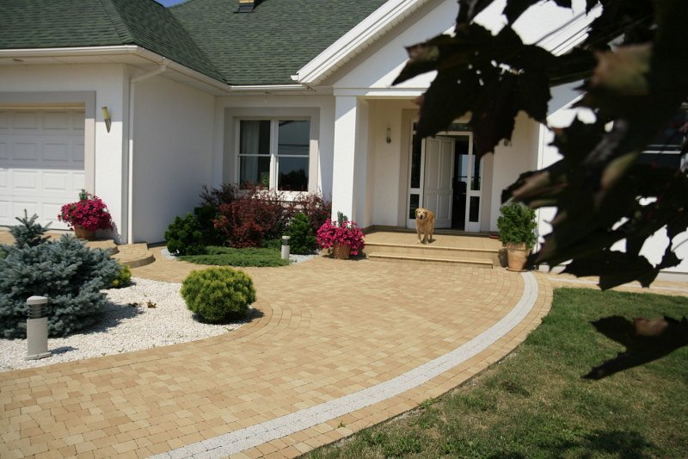
Jak zaprosić słońce do ogrodu na cały rok? Łagodne, ciepłe światło w gamach żółcieni i piasku może zagościć wokół domu na stałe. To tylko kwestia dobrego wyboru na etapie projektowania zagospodarowania terenu. Bezpretensjonalne projekty zawsze ujmują swoją skromnością i wdziękiem. Ich prostota i umiar uwodzą nas nierzadko budząc szczery zachwyt i chęć pozostania na dłużej.
Aranżacje oparte na łukach czy kołach to zadanie przeznaczone specjalnie dla popularnej trapezowej Piccoli. Niezawodnie sprawdza się ona w krągłych obramowaniach klombów, przy uwydatnianiu różnic terenu, rysowaniu pięknych słonecznych kompozycji wpisanych w koło czy poprowadzonych łagodnymi, nieregularnymi łukami.
Na większych powierzchniach, podjazdach i tarasach zwykle układamy elementy o większych kształtach. Ten zabieg ma znaczenie zarówno estetyczne jak i praktyczne. Wybór dużych elementów skraca czas układania i optycznie dostosowuje je do skali powierzchni.
Dzięki technice barwienia Colormix naprzemienne zestawienie drobnych kostek przypomina delikatne mozaiki. Z kolei układy z systemu dużo większych kostek Via Castello barwionych z technice Colorflex zapewnią efekt zachwycający bogactwem delikatnych tonów prawie bez względu na sposób i kolejność ułożenia, który w tym wypadku jest dużo prostszy.
Kostki brukowe to niebanalny materiał, z którego z powodzeniem można budować murki. Tutaj wykorzystano go w formie okładziny. Dzięki temu zabiegowi zachowano kompozycyjną spójność wykorzystując kształty użyte na podjeździe do garażu. Materiał w tym odcieniu znakomicie prezentuje się pośród bujnej zieleni i w pobliżu skarp. Spójność aranżacji uzyskano także dzięki konsekwentnie dobranym schodom. Wykonano je z elementów Kravento grande w tym samy odcieniu piaskowego pastello, z którego powstała cała nawierzchnia wokół domu.
Uzyskany w ten sposób pogodny, słoneczny nastrój całej posesji, charakterystyczny dla gorącego południa, współgra z jasną bryłą parterowego domu, zapewniając jego mieszkańcom i przyjaciołom wakacyjną atmosferę przez cały rok.
Do aranżacji nawierzchni wykorzystano kostki z linii Libet Decco i Completto: Piccola w kolorach pastello i bianco carrara (opaski nawiązujące do koloru elewacji), Via Castello w kolorze pastello Kravento Grande w kolorze pastello

